附件1

调研明细
公司名称（公章） |  |  |  | 法人代表
授权报价人 |  | 联系电话 |  | 公司地址
序号 | 设备名称 | 申购数量 | 单位 | 参数 | 参考图片
1 | 实训桌椅 | 40 | 套 | 一套为1张桌子+2把椅子  桌子  1.尺寸：1200mm×400mm×760mm 允差10mm  2.台面采用E1级多层实木板 / 高密度纤维板，厚度≥25mm，表面哑光环保聚氨酯油漆  3.桌身侧板与挡板：同材质同色实木皮贴面，与桌面颜色一致；两侧落地式厚侧板，中间带前挡板。  4.桌面承重≥100kg  5.环保与标准：油漆、面料符合环保要求，甲醛释放达标  会议椅  1.座高 440mm，座面 440×420mm，总高 900mm 允差10mm  2.靠背为黑色优质西皮（PU 皮），高密度回弹海绵填充，厚度≥25mm；座面同材质软包  3.椅腿：实木方腿，带防滑脚垫。  4.承重：单椅承重≥130kg  5.环保与标准：油漆、面料符合环保要求，甲醛释放达标 | 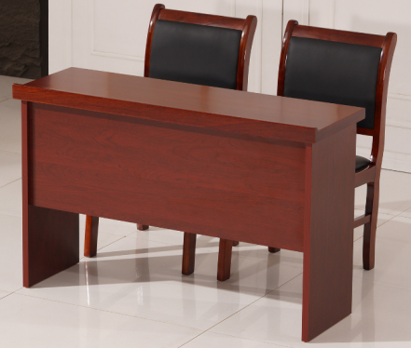
2 | 中讲课老师椅 | 1 | 个 | 1.长 800mm× 宽 510mm× 高 1120mm 允差10mm  2.台面：800×510mm 允差10mm，倾斜式演讲放置台，四周带挡边，基材采用E1级高密度纤维板，环保聚氨酯油漆。  3.柜体主体：立柱造型，正面带开放式储物格，内配一层活动隔板，隔板深度 ≥365mm，板材厚度≥25mm。  4.底部底座：加宽加厚底座，底座尺寸 510×400mm 允差10mm  5.整体承重≥80kg  6.环保与标准：油漆、面料符合环保要求，甲醛释放达标 | 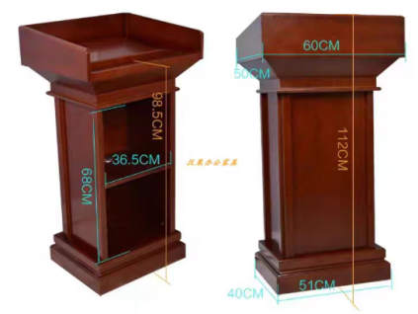
3 | 主席台桌 | 4 | 张 | 1.1400mm×600mm×760mm 允差10mm  2.台面：E1级高密度纤维板，厚度≥25mm  3.桌面均布承重≥150kg  4. 环保与标准：油漆、面料符合环保要求，甲醛释放达标 | 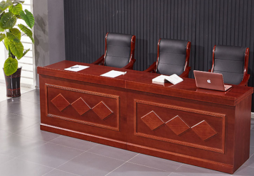
4 | 讲课老师椅 | 4 | 把 | 1.总高 920mm，座高 440mm，座面 460×440mm，扶手高 680mm 允差10mm  2.软包面料：黑色优质西皮（PU 皮）  3.海绵：高密度冷泡回弹海绵，厚度≥30mm  4. 结构：四根实木方腿，榫卯 + 螺丝加固；扶手弧形设计  5.承重：单椅静态承重≥130kg  6.环保与标准：油漆、面料符合环保要求，甲醛释放达标 | 